- Maximum Subarray

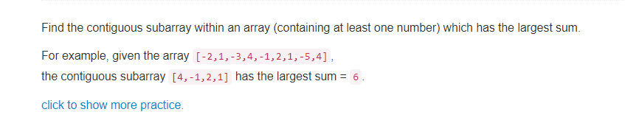

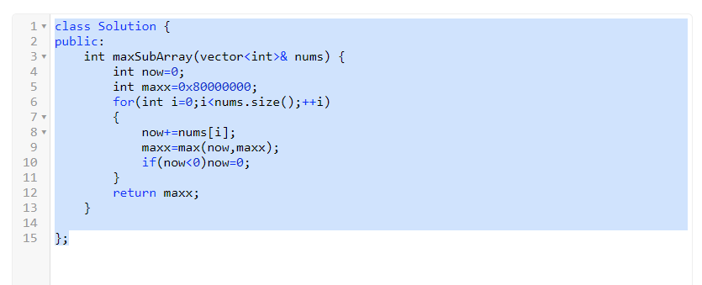

思路:
1.贪心算法:
楼上这种玩法，如果先前状态是正数，就依次+，判断时候超过max，如果成了负数，就相当于出现了断层，从下一个正数开始+，再判断

- 分治策略
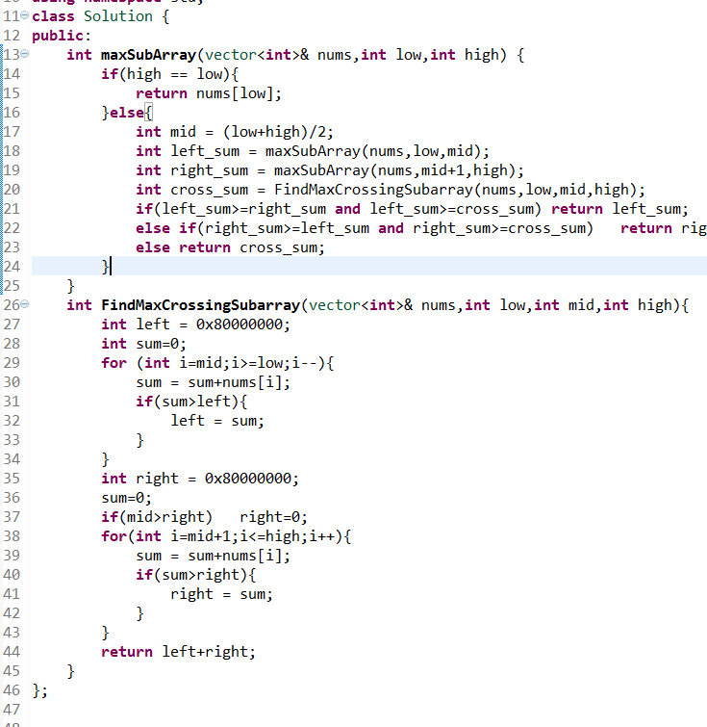
就是递归，不过肯定没有贪心算法来得快。

